Spring JDBC模板

**Spring 与DAO与前面的关系**

**Jdbc模板是对IOC的应用

**事务是怎么织入到主业务中 实际上是对AOP的应用

=====================

之前JDBC连接数据库 是比较麻烦的

定义获取connection 获取Statement 用完再关闭掉 ----- 本身获取连接就比较麻烦

Spring提供了简单的方式 ----- JDBC模板 --- 模板就具有通用性 ---做了很多事 使用模板连接数据库

搭建环境：

jar ---链接模板

jdbc这一套东西 --- spring的jar包

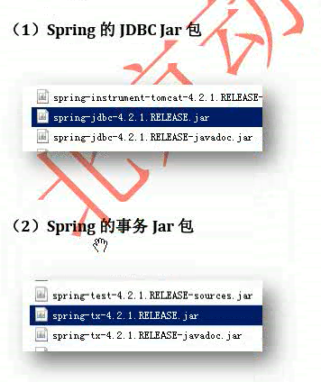 spring-jdbc.jar和spring-tx.jar

Jdbc底层的jar使用tx的jar 所以 要引入进来

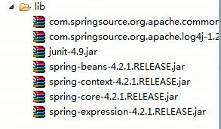 这个是基本的jar

引入这两个jar

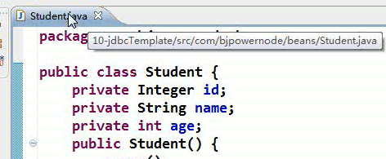

构建一下数据库 用MySQL MySQL默认的数据库 test

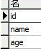 三个字段

数据库也建立好了

实体数据库都搞定了

写service

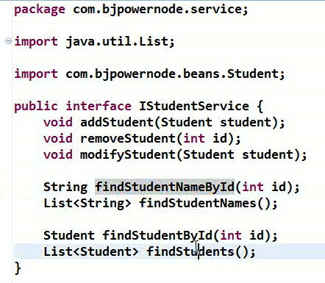 定义一个接口

构建实现类

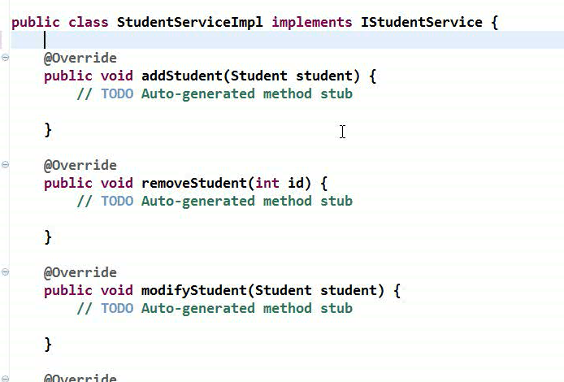

现在 service调用dao ---- dao怎么过来 现在使用的spring 有容器给我们创建

先把不存在的dao写出来

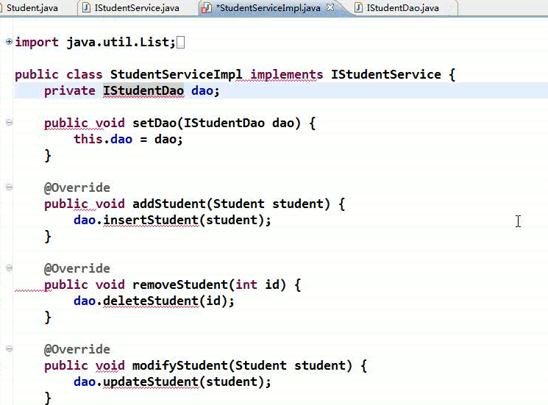

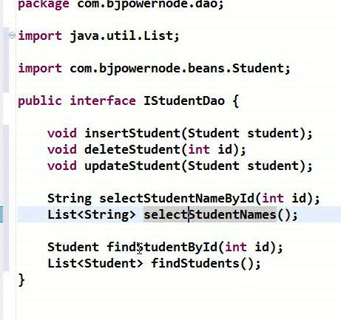

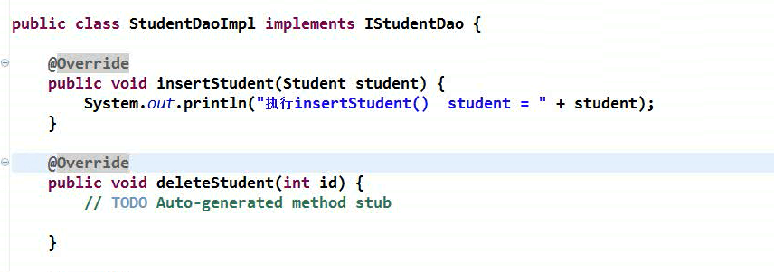 先打印出来

构建测试

这个是测试前的准备工作

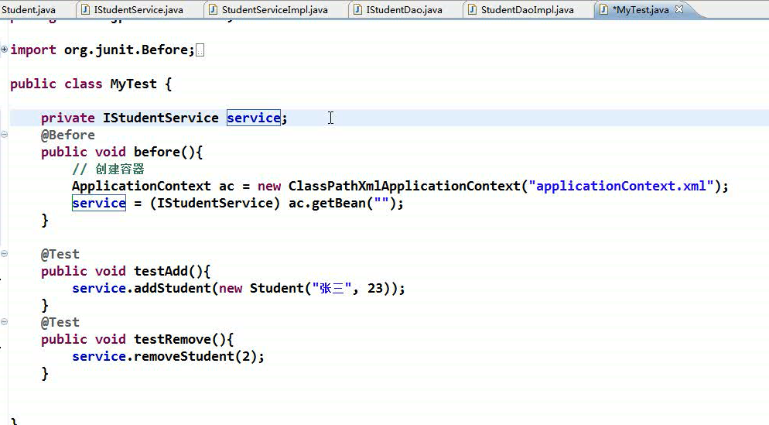

在spring中注册下这些bean

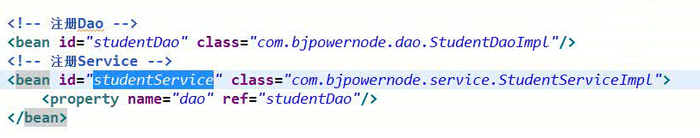

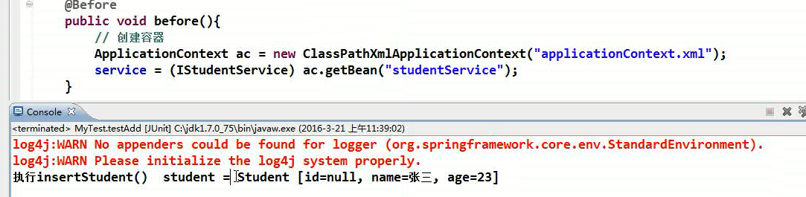

整个的三层联系到一起了

================= dao连接数据库 ============

连接数据库的四要素 driver url username password ---- 这些内容放到数据源里面 ----- 数据源也需要注册

在spring中注册数据源 datasource

class的类是DriverManagerDataSource

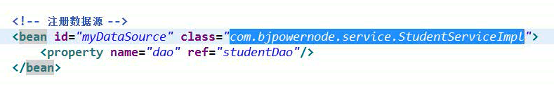

这个数据源是用的哪个类？ 用spring自己的数据源 就是

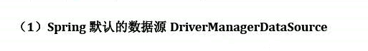 【可以总结原理 spring 如何整合DataSource的 源码分析】

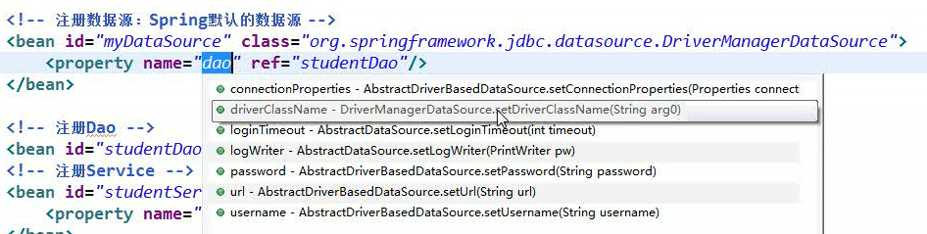

这个driverClassName是谁的属性？ 是DriverManagerDataSource的set属性

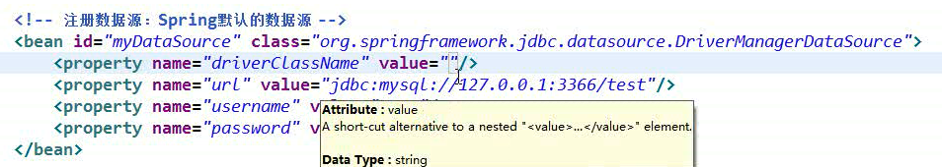

现在没有放置mysql的驱动 ----- 加入mysql的驱动

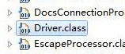 复制出来

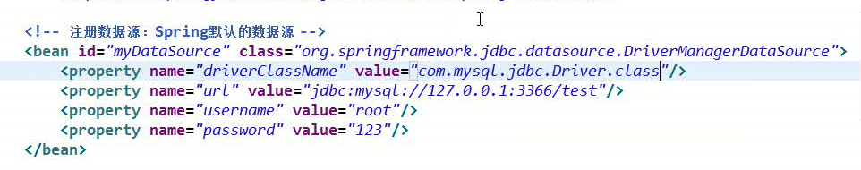

这个DrvierManagerDataSource是Spring默认的数据源 但是 真正的开发不使用 【默认的源码简单 可以看】

我们开发用第三方的数据源 DBCP或者c3p0

DBCP是Apache的

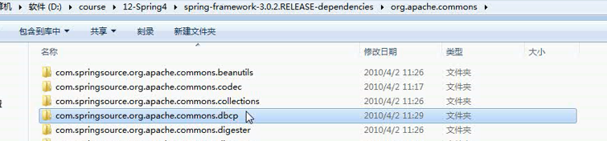

还需要一个pool 就是dbcp的连接池

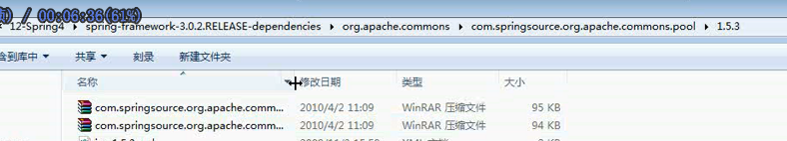

现在就可以写

Dbcp的数据源叫 BasicDataSource



类换了 类中的属性名更换的可能性很大

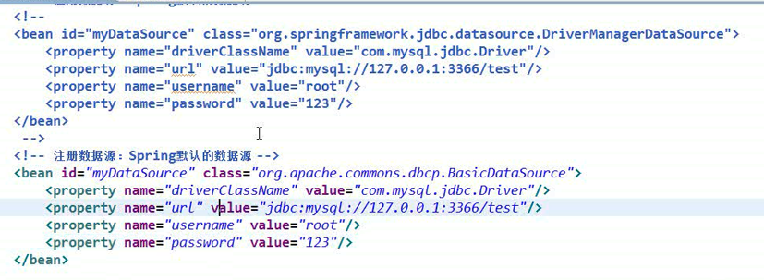

DBCP的数据源和Spring默认的数据源的属性是一样的

再看看c3p0的数据源 同样也要找jar

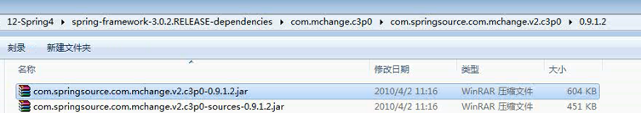

这个一个jar就可以了

数据源叫ComboPooledDataSource

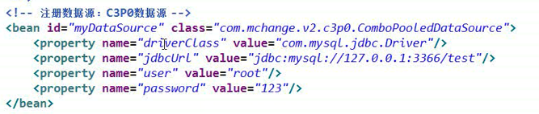

属性变了 需要自行调整

数据源配置完毕 以前的四要素 专门写到Properties文件 ---- 把这里面的放到properties文件中

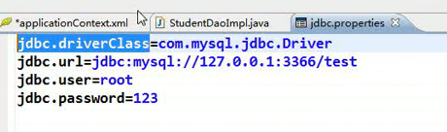

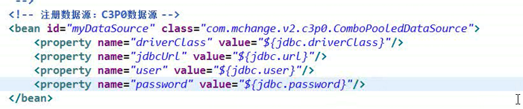

然后注册jdbc属性文件 有两种方式

第一种通过bean的方式

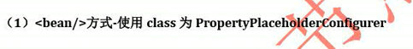

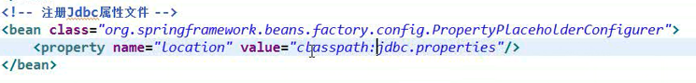

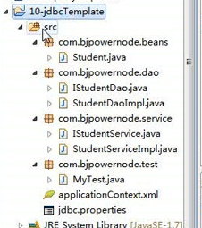

如果不加classpath 就会到10-jdbcTemplate这个下面 否则就到src下面 实际上是src编译之后对应的output的下面

这种不常用 因为这种的这个PropertyPlaceholderConfigurer这个类不好记

我们使用<context:>这个约束

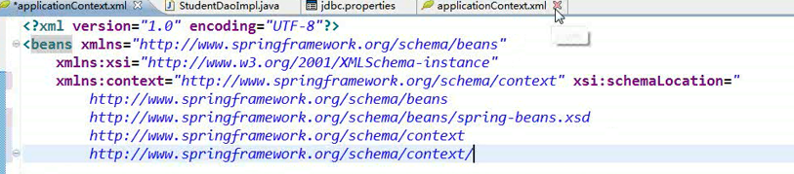

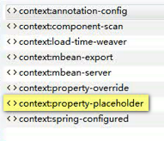

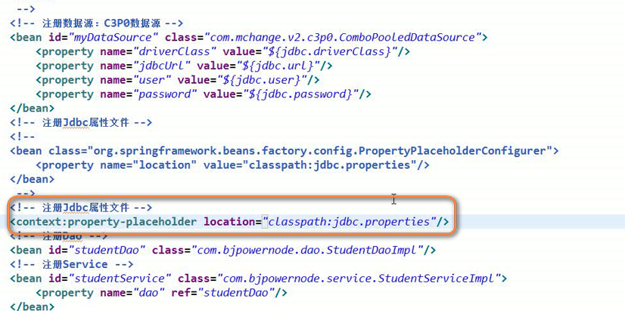

这样jdbc属性文件就完成了

现在使用模板

Dao要继承自一个类 JdbcDaoSupport

打开源码看一下

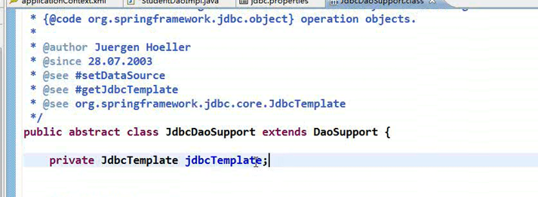

关键看有没有setter和getter

找属性

成员变量 是内部使用 属性 可以改变成员变量的值 对外表现出来 可以通过怎么样的方式可以修改

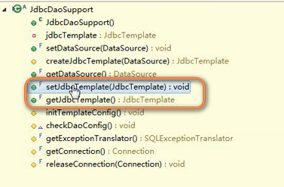 这样就可以用了

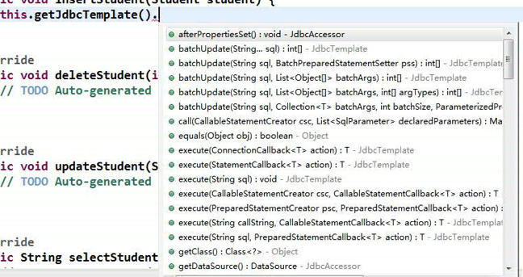

jdbcTemple对CUD使用update来完成的

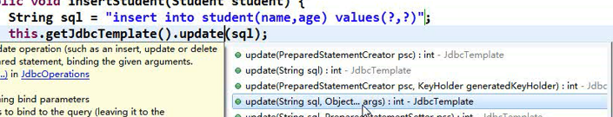

这个是可变参数 ---- 就是动态参数的赋值

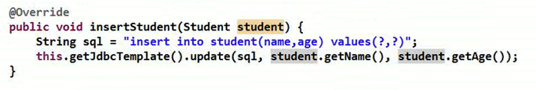

***删除 修改都是通过这个***

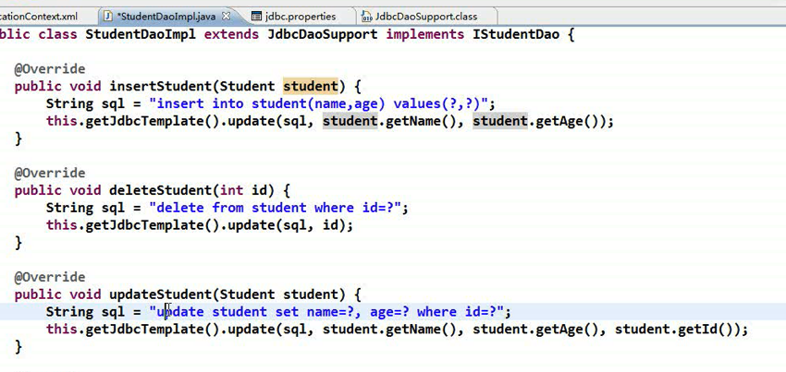

现在看查询

查询在jdbcTemplate是Query

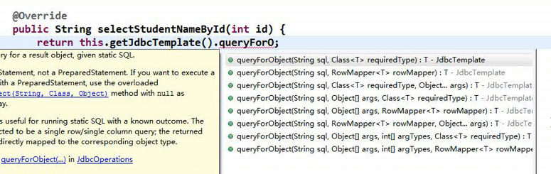

因为这个selectStudentNameByID 返回值是name 所以 返回类型是String 所以 第二个参数是String



可变参数 可变参只能放到参数的最后

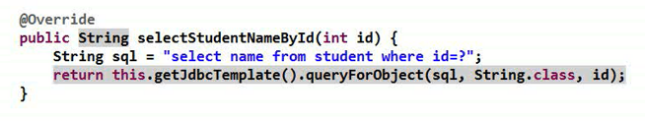

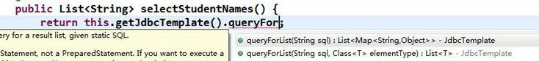

这里面直接有queryForList

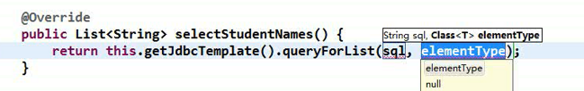

也就是你这个List的每一个元素element的类型 ----- 每一个元素是name 就是String

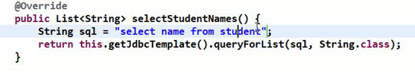

这个是查询的普通类型的结果 使用queryForList或者queryForObject

===== 阶段性测试 =========

千万不要整个项目都写完 再做测试 --- 现在有个问题

this.getJdbcTemplate() 谁给的

JdbcDaoSupport有属性 所以 应该通过子类给父类注册这个jdbcTemplate

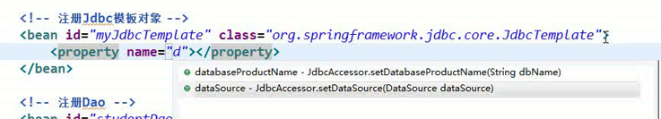

Jdbc模板一定是连接数据库 一定是通过数据源

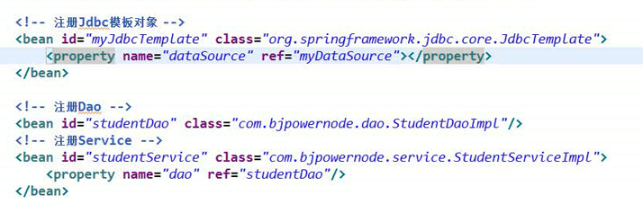

现在有了模板 需要给DAO注入模板

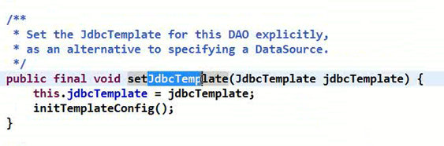

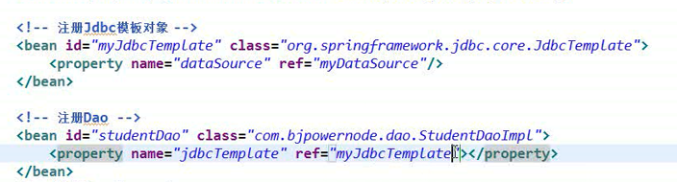

这时候才有了模板对象 才可以用

查询结果为自定义对象

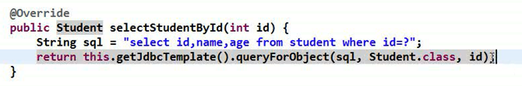

SQL查出来是三个数 int string int 但是 返回的是一个对象 ---能否包装？

测一下

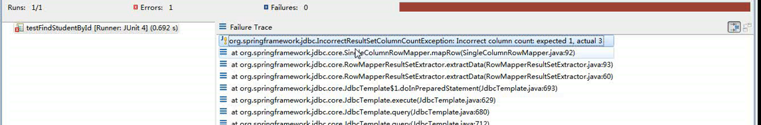

说的是Incorrect column count --- 预期的是1 但是给了三个

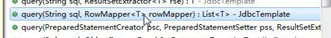

要使用RowMapper这个类

RowMapper是什么？ 猜到 这个是行的映射器

也就是 我们查出来的id name age 要映射成一个对象

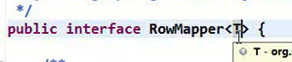

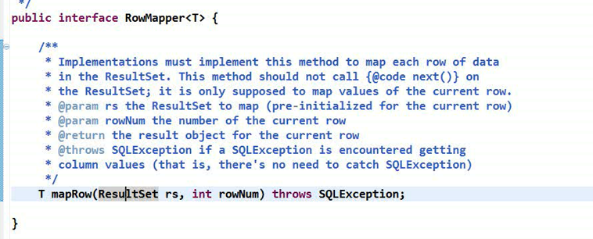

也可以定义内部匿名类

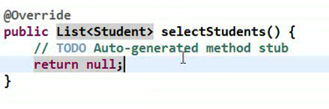

但是 这个地方也需要这个Student的映射 ---- 所以 就不用匿名内部类

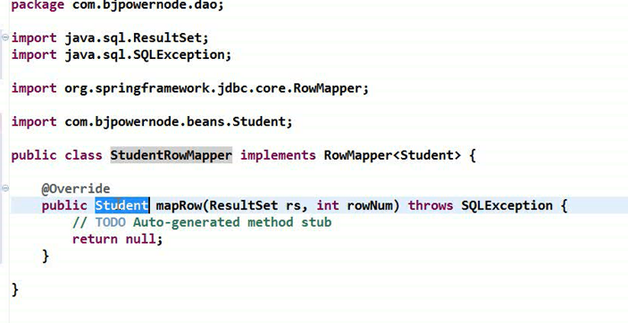

有两个参数 一个是ResultSet 不是我们以前的jdbc的结果集

--- 这个不是包含10个学生的结果集

--- 这个结果集 指的是总的结果集里面的一行

从遍历的行ResultSet里面 把Student构造出来

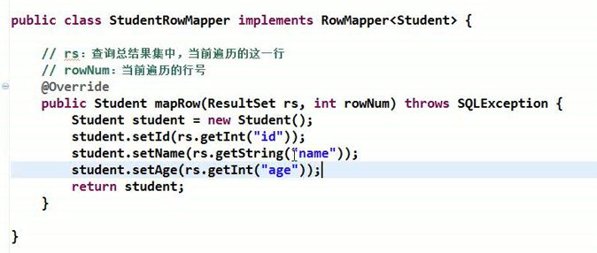

这样就初始化了 从rs中读取数据 并将其包装成Student对象

这个类完成的工作就是将数据库中的一行记录包装为一个对象

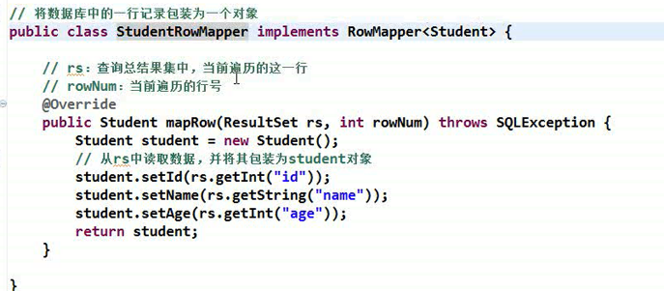

用不用判断rs.next() ---- 因为这个就是当前遍历的当前行

但是 之前的while是遍历

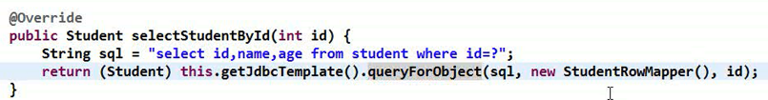

下面一个就简单多了

用query替代queryForObject

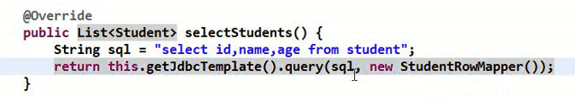

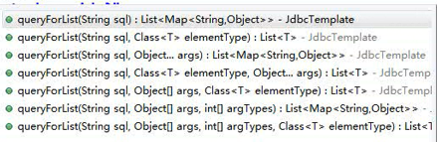

但是QueryForList没有RowMapper

这个是查询结果是我们自定义的对象 用到了RowMapper

CRUD都搞定了

再打开源码

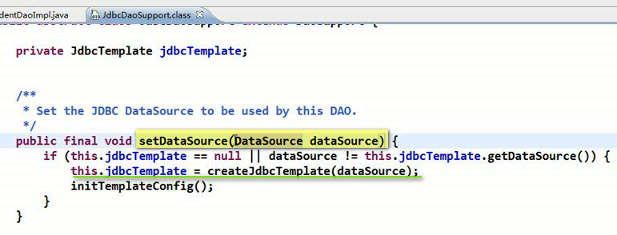

这里面就是如果jdbcTemplate为空 就会自动创建 --- 有就用以前的

修改代码

配置中的模板对象不用了

【因为jdbcT依靠DataSource 现在没有jdbc 所以 创建datasource就一定有jdbctemplate】

所以 我们这里面 对Dao(就是JdbcDaoSupport的子类) set进去一个DataSource 这样 就会自动创建jdbcTemplate

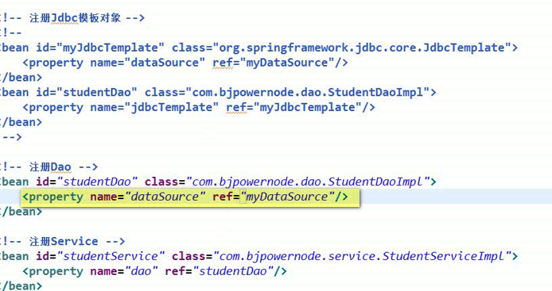

模板对象是不用管的 直接给Dao注入DataSource

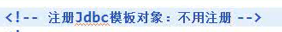

现在每次都this.getJdbcTemplate() 能否获取一次 大家都用？

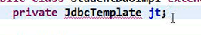 为了不重名 就叫jt 不能叫jdbcTemplate

继承自JdbcDaoSupport 里面有一个jdbcTemplate

【Template一看就是模板模式 源码研究】

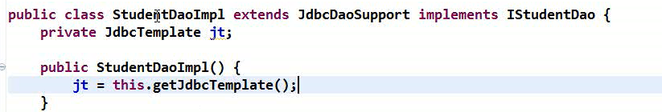

然后修改里面的代码

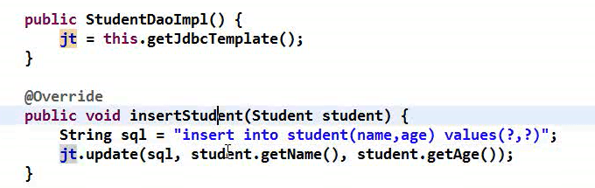

测试一下

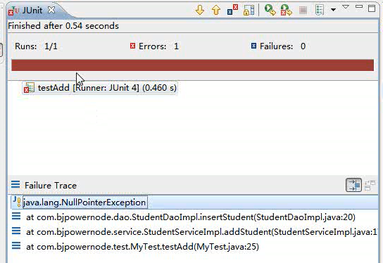爆了空指针异常

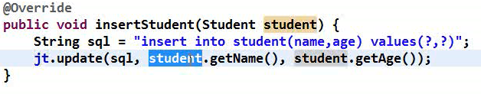

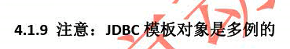

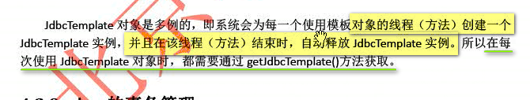

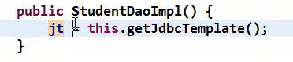

刚创建好 这个构造方法StudentDaoImpl()就被回收了 【有待于源码检验这件事】

还没用 就被回收了 已经释放了 就没了 【源码分析】

知道这个是多例的